**学历案使用下的数学课堂**

**——记双流区李中军工作室研培活动**

文/巫小玲

烟花三月，陌上花开，春风和煦，细雨如织。2019年3月12日，双流区名教师李中军工作全体成员齐聚四川省双流艺体中学，召开工作室研培活动。本次活动受到双流艺体中学教务处的高度重视。除了工作室导师与学员，本次活动还特别邀请到双流区数学教研员邓天，以及双流艺体中学教务处主任谢远净、数学学科主任杨富山和数学组其他教师与会指导。

活动首先由工作室学员巫小玲带来高二.文科《3.3.3函数的最大（小）值与导数》课例。本次课例是在四川省双流艺体中学教务处大力推行“学历案”的指导方针下，设计的学历案教学。学历案即在以前学案的基础上，更加注重学生的学习经历、学习过程。主要设计流程为：课标要求——学习目标——资源与建议——评价任务——学习内容（课前、课中、课后）。

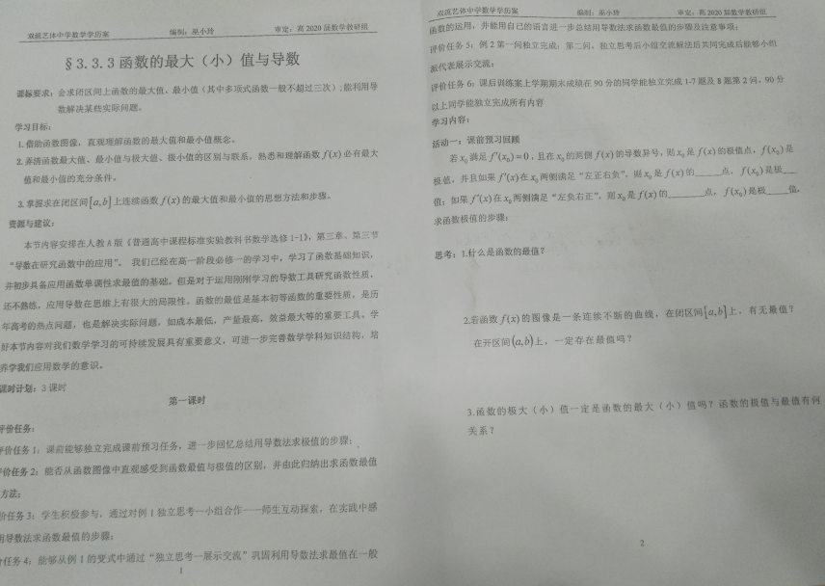 学历案

巫小玲老师通过层层设问，以问题链的形式让学生从函数极值的概念以及求法中，感知函数最值与极值的区别，以及利用导数如何求函数最值。

课堂注重题型的方法总结与归步，整个课堂气氛活跃，学生课堂练习时间充足。在课堂练习中，巫小玲老师还特别注重对学生的个别辅导。

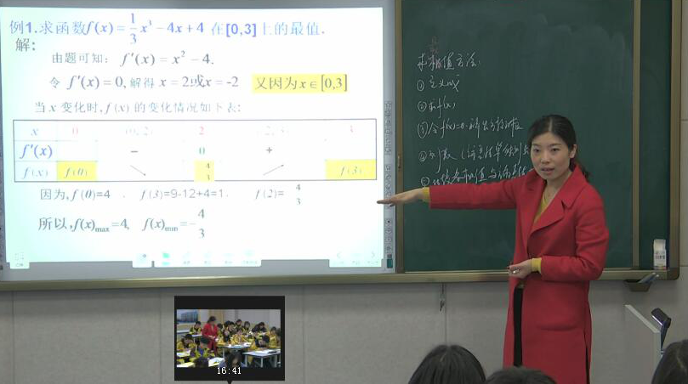 典例讲解

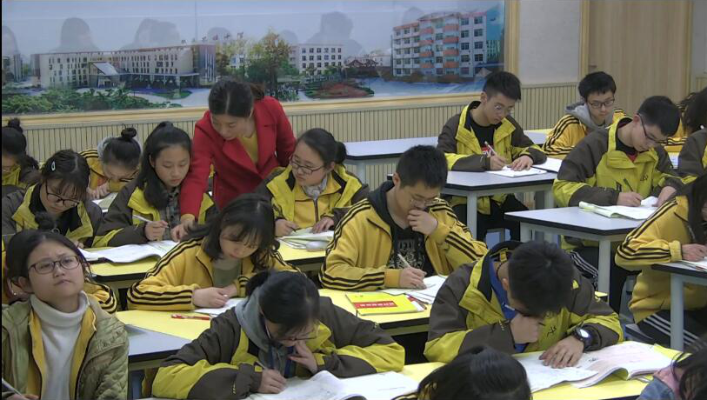 课堂对学生的指导

课后，大家就本节课进行了细致的点评。李中军导师首先肯定了巫小玲老师的教学基本功，但是他指出：在例1的变式中，学生处理完后，对于最大值在何处取得？老师是否可以追问；恒成立问题初学者可以涉及，但是存在性问题最好放在章末小结练习中；导数定义在高中教材中的不严密性。

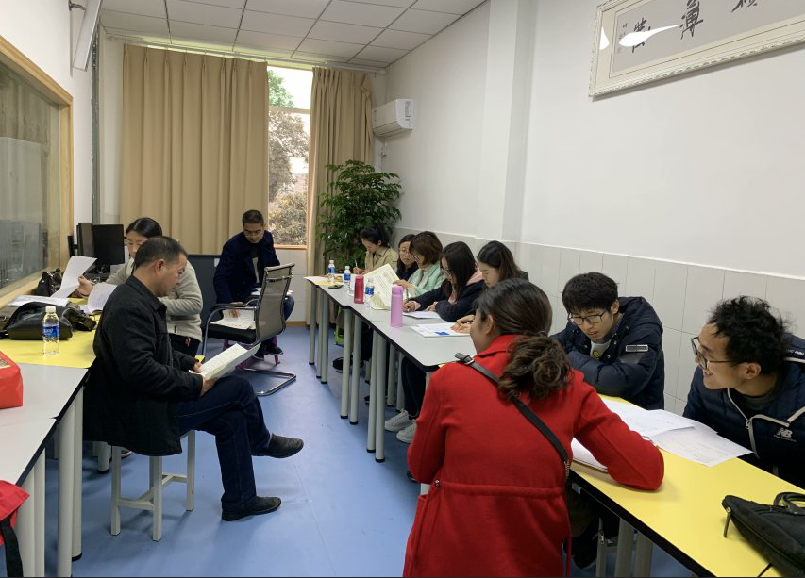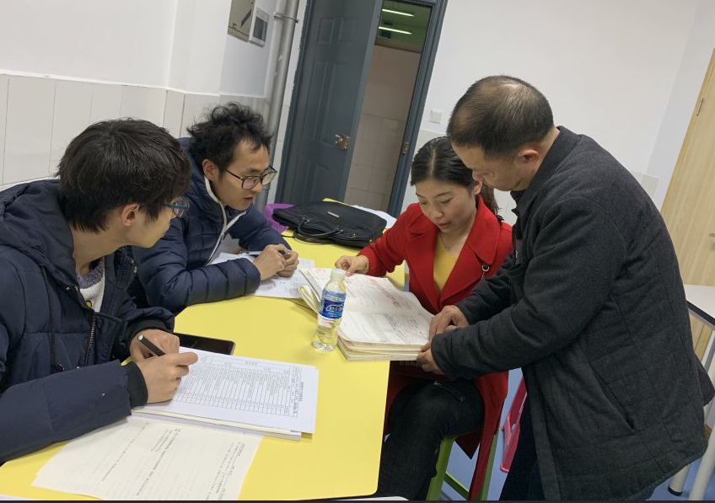 李中军导师的悉心指导

最后，导师李中军以自己设计的《基本不等式》为例，给大家详细讲解在学案的编作过程中需要特别注重和思考的地方。例如：本课以国际数学会标—弦图引入，在这里不仅可以利用此图引入本课题，弦图本身也是中国古代数学家赵爽发明的，借此还可以对学生进行数学史的教育，一举两得。好的开始就是成功的一半，我们也可以说好的课堂引入也是好的课堂的一半。又比如，在基本不等式的实际应用中，李老师强调，他选的例题都是根据生活实际对个别数据进行了更改，因为我们现在使用的教材可能是编委早在10年前就编写的，很多数据可能对现在来说不太实际，教师在使用的时候得适当的改编。

这些看是细微的地方，却也显示了李老师本人和他教育学生的严谨与严密。再普通、再细小的一件事，你能把它做到极致，你就能成功。